4 класс
Фамилия, имя_____________________________________________________
Школа _________________________________________________________

Задание 1
Отгадай загадку. Напиши отгадку. Определи, сколько раз в загадке встречаются звуки [а] и [о].
Посмотрите, дом стоит,
До краёв водой налит.
Без окошек, но не мрачный
С четырёх сторон прозрачный.
В этом домике жильцы –
Все прекрасные пловцы.____________________________________________

Задание 2
Запиши слова, обозначающие «комнаты» в разных учреждениях:
В гостинице —
В монастыре —
В поликлинике —
В поезде —
В музее —

Задание 3
Одним словом объясните значения заимствованных слов.
Антракт________________________________
Дегустация______________________________
Лозунг________________________________
Финал_________________________________

Задание 4
Расставь скобки так, чтобы равенство было верным: 15 — 35 + 5 : 4 = 5

Задание 5
В шахматном турнире участвовали 7 человек. Каждый с каждым сыграл по одной партии. Сколько всего партий они сыграли?_______________________

Задание 6
Назови каждую группу обобщённым понятием?
Анды, Альпы, Большой Кавказ, Гималаи —
Гренландия, Исландия, Кипр, Крит, Тасмания —
Великая Китайская, Восточно-Монгольская, Восточно – Европейская, Западно – Сибирская —
Гоби, Каракумы, Калахари, Кызылкум, Сахара —
Баренцево, Берингово, Карское, Охотское, Японское —

Задание 7
Соедини чертой фамилию известного человека и род его занятий
М.Сафин композитор
М.Мусоргский актёр
Е.Леонов художник
И.Репин теннисист

Задание 8
Разгадай ребус.

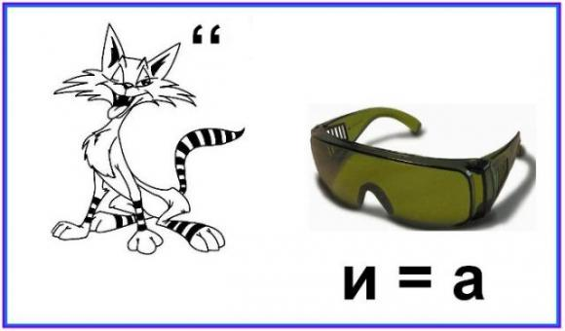______________________________________
Задание 9
Укажите знаком +, где правильно выделена грамматическая основа предложения.
А) С берез летят на землю жёлтые листья.
В) С берез летят на землю жёлтые листья.
С) С берез летят на землю жёлтые листья.
D) С берез летят на землю жёлтые листья.

Задание 10
Вспомни и запиши пословицы, по которым созданы следующие газетные заголовки:
Готовь лыжи летом.__________________________________________
Шайбы по весне считают._______________________________________
Когда в соседях согласья нет._____________________________________

Задание 11
Распредели растения по ярусам, записывая их номера.
Деревья:________________________________
Кустарники:______________________________
Травянистые растения:______________________
1.сосна, 2. прострел, 3.ель, 4.ежевика, 5.берёза, 6.брусника, 7. ландыш, 8.дуб,
9.черника, 10.орешник, 11.ветреница, 12.вороний глаз

Задание 12
Три матроса с корабля Гулливера по фамилии Блэк, Уайт и Грей были одеты в серый, белый и черный бушлаты. Одетый в серый бушлат сказал Уайту: «Смотри, у нас троих цвет бушлата отличаются от цвета фамилии». Какой бушлат был у каждого матроса

